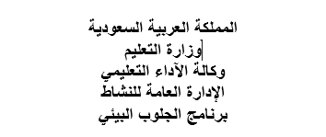
This research addresses the problems of Downy Mildew and how they can be solved by natural and healthy methods without causing damage to living creatures, how hundreds of crops are destroyed and how many famines have been caused in major cities. For instance, when it damaged the grape crop in America and Europe " European Epidemics (1870/80)". Man causes the spreading of all kinds of pathogenic organisms over short or long distances and in various methods, and the spreading of diseases from America to Europe. The example was clear in Downy Mildew which damaged grapes. Downy Mildew is a fungal disease. It affects a large number of plants, including vegetables, fruit trees and ornamental plants.
- Places of Injury
- Symptoms of injury
Symptoms of Downy Mildew begin as bright white stains on the upper surface of the leaves and gradually turn brown. These stains are of different shapes and sizes. They are often limited between the veins of the leaf. On the lower surface of the leaves, there is white or gray downy growth. When the infection increases, the spots extend and combine with each other and the leaf size is reduced. Then, it becomes dry and falls. In the event of severe infection, the plant dies. When small fruits, such as grapes, are infected, their growth stops and dry out. In case of the infection of the fruits right before they ripe, they become small in size, brown in color, and lack juice. Suitable Conditions of the Disease: Downy Mildew develops in low temperature and high humidity.
The infection often appears on the leaves and fruits. Downy Mildew has many fungicides, some of them are cheap fungicides that do not eliminate fungi, but only cause harm to living creatures. As for expensive fungicides, they do not cover fast-acting results and the recovery takes much time. With these poor results, high price, material damages, and the inability of farmers to treating and purchase, I started to study the types of herbs in which there are very strong fungicides, including garlic. The effectiveness of garlic is similar or close to that of expensive fungicides. When researching, I found a video clip that explain how to find a fertilizer that eliminates the disease and that garlic was used by someone else in making a fungicide. Garlic and other chemical materials can be used as a fertilizer that I have turned into a spray by using the garlic extract and its spreading at specific times. We can also make use of the extracted garlic by cultivating them and thus is recycled without any losses. I succeeded in using this fungicide in treating infected tomato. In this, climate factors such as humidity helped me, especially the climate that starts from the end of January to the mid of February. I have been spreading tomatoes with the garlic extract. The results I reached were positive.
Downy Mildew is a fungus that affects plants and crops such as;(tomatoes, potatoes, lettuce, onions, cucumbers, and grapes) and destroys them. This project has found a cure for this fungus using garlic extract. The hypothesis is that when spraying garlic extract on the affected plant, the disease is eradicated.
- I concluded that the hypothesis supports the results. Therefore, it is possible. In essence, garlic kills fungi, improves plant growth and is not harmful to living creatures.

Problem
Downy Mildew kills plants and destroys crops
questions
What are the effects of Downy Mildew?
What are the alternatives of Fungicides?
How good are fungicides in getting rid of Downy Mildew?

Moisture protocol was used
Experimentation tools: tomato plants. Extract of garlic, lukewarm water
First, crushing or squeezing the garlic by hand and placing it directly on the leaves
Then, water it with lukewarm water every 7 hours.
After that, comparing control and experimental group.
An experiment was conducted in Holy Makkah region, which has a hot desert climate. It is characterized by drought and lack of rain.
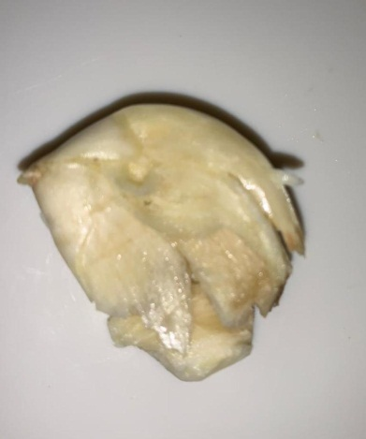

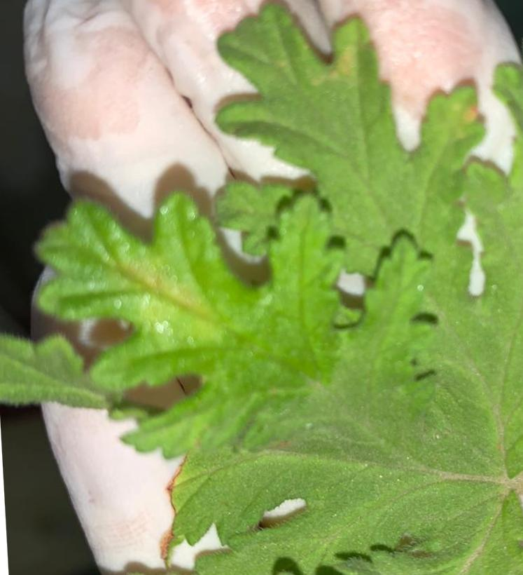
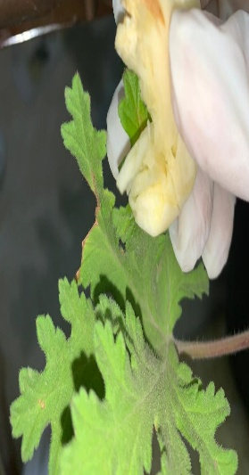

The extracted garlic is been planted after extracting

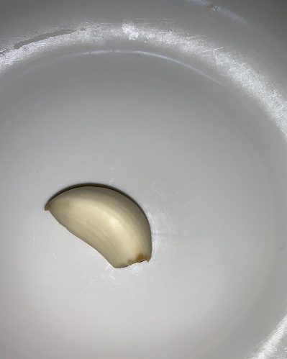
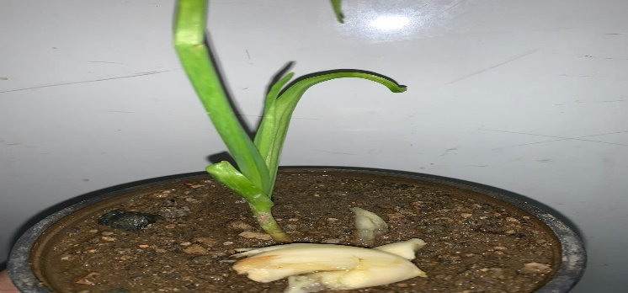

before after
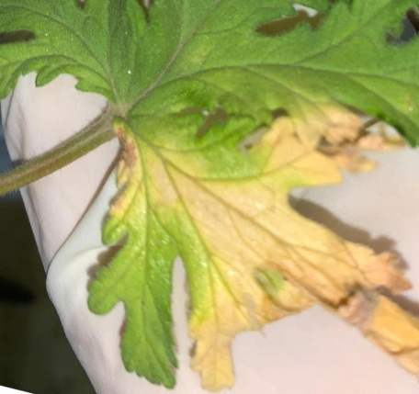
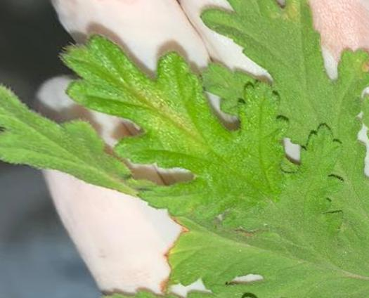

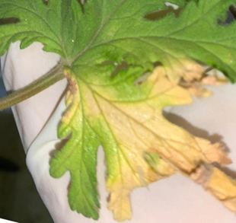
Symptoms of Downy Mildew diseases begin as bright white stains on the upper surface of the leaves and gradually turn brown. These stains are of different shapes and sizes. They are often limited between the veins of the leaf. On the lower surface of the leaves, there is white or gray downy growth. When the infection increases, the spots extend and combine each other and the leaf size is reduced. Then, it becomes dry and falls. in the event of severe infection, the plant dies. When small fruits, such as grapes, are infected, their growth stops and dry out. In case of the infection of the fruits right before they ripe, they become small in size, brown in color, and lack juice. Suitable conditions of the disease: Downy Mildew develops in an atmosphere of low temperature and high humidity
The infection often appears on the leaves and fruits. Downy Mildew has many fungicides, some of them are cheap fungicides that do not eliminate fungi, but only cause harm to living creatures. As for expensive fungicides, they do not cover fast-acting results and the recovery takes much time.

Conclusion | I conclued that the hypothesis supports the results. Therefore, it is possible. In essence, the herbs kill the fungi and improve the growth of the plant. Besides, they do not have any effect on living creatures.
Discussion | It was observed that the Downy Mildew reproduces at high humidity and low temperature, and farmers are also trying to reduce it, not to cause too much moisture, such as dew, watering plants a lot, and the type of soil that does not absorb water.  Also, it is observed that there are suitable times to irrigate plants with lukewarm water which is boiled water after it has cooled. In addition, there are specific times that are good to use fungicides and they should be extracted from natural herbal extracts.
Acknowledgment | I would like to thank my myself first, because I was able to complete this research. Secondly, I thank all those who gave me a hand and help. I also thank my father.
References | Biology Book 1: Course Education System. Edition: 1441-2020.  Book: Secrets of Treatment with Onion Plants by HIYAM RIZK  The Book of plant diseases by GEORGE AGRIUS  https://bio.kau.edu.sa/Default-13010-AR

Contents List | #
Introduction | 1
Abstract | 1
Specifying the Problem and Questions | 1
Materials and Methods | 2
Results | 2/3
Deduction | 3
Discussion | 5
Acknowledgment | 5
References | 5

Natural substances to face the fungus whiteness
prepared by
REHAM YAHYA MUSA AL-SAHLI
The school
W 45 courses
Under the supervision of
Miss/ RAHMA ATHTHOBAIT
Date: 2020 \ 1441

Collaboration | Impact on Society | Liaising with a specialist | Liaising between schools | Engineering solutions | Exploring Professions
Prepared by one Student | It is a harmful fungus, eliminating crops in major cities and causing famines  Negatives that depend on fungicides that harm living creatures What should natural alternatives like garlic on mushrooms and eliminate them  Producing an easy-to-use product that exists everywhere and this harmful fungus can be eliminated | None | None | None | Farmers, Agriculture Engineers, alternative Medicine

سيتواجد في هذا البحث ماهي مشاكل البياض الزغبي وكيف يتم حلها باستخدام طرق طبيعية وصحيه دون التسبب بالضرر لمخلوقات الحيه وانه كيف تتم تدمير مئات المحاصيل وكم تسببت مجاعات في المدن الكبرى ومثل عندما اصاب محصول العنب في أمريكا واروبا> الأوباء الأوربية (1870\1880)وذلك ان الانسان يساهم في نشر كل انواع الكائنات الممرضة فوق مسافات قصيره او طويله يطرق مختلفة و ادخال الامراض من أمريكا الى اروبا فكان المثل واضح وهو مرض البياض الزغبي على العنب و المقصود بالبياض الزغبي. مرض البياض الزغبي (بالإنجليزية: downy mildew) من أنواع الأمراض الفطرية. يصيب مرض البياض الزغبي عددا كبيرا من النباتات تشمل الخضراوات وأشجار الفاكهة ونباتات الزينة أماكن الإصابة
• اغراض الإصابة
تتميز أمراض البياض الزغبي بان الأعراض تبدأ على شكل بقع بيضاء لامعة على السطح العلوي للأوراق تتحول تدريجيا إلى اللون البني والبقع ذات أشكال وحجوم مختلفة ومحدودة غالبا بين عروق الورقة، يقابل البقع على السطح السفلي نمو زغبي أبيض اللون أو رمادي وعند اشتداد الإصابة تمتد البقع وتتحد مع بعضها فتصغر الأوراق وتجف وتسقط ويموت النبات في حالة الإصابة الشديدة وعند إصابة الثمار الصغيرة كما في ثمار العنب يتوقف نموها وتجف، وفي حالة إصابة الثمار وهي على وشك النضج تصبح ضامرة صغيرة الحجم قليلة العصير وذات لون بني. الظروف المناسبة للمرض يتطور مرض البياض الزغبي في جو تسوده درجات حرارة منخفضة ورطوبة عالية
تظهر الإصابة غالبا على الأوراق والثمار مرض البياض الزغبي له مبيدات كثيره ومثل على المبيدات الفطرية الرخيصة الت لا تقضي على الفطر وانما فقط تسبب ضرار لي المخلوقات الحيه اما المبيدات الغالية في لا تغطي نتائج سريعة المفعول و وقت الاستشفاء يخذ اكثر من الوقت المطلوب ومع كل تلك النتائج البسطة ومع ذلك ارتفاع الثمن والخسائر المادية وعدم قدره المزارعين في المعالجة والشراء فأبدأت في دراسة انواع الاعشاب التي يوجد فيها مضادات قويه جدا ومنها الثوم ولقد ساعدتني في الكثير ولكن نسبه فعالية الثوم مشابه او قريبه الى فعليه المبيدات الغالية ولقد وجدت عندما بحث ان هناك مقاطع يشرح كيف اوجد سماد يقضي على و وجده شخص صنع مبيد واستخدام الثوم ومواد كماويه آخراي كسماد ولقد حولته الى رش عن طريق استخدام خلاصه الثوم ورشها في اوقات محدده و الاستفادة من البقايا تلك الخلاصة بالعودة الى زراعتها وهكذا يتم اعاده التدوير اي دون اي خسائر تذكر ولقد استطاعت ان نصيب النبتة الطماطم بهذا الفطر ونجحت في ذلك لان المناخ والرطوبة ساعدوني كثيرا والجو الذي يبدا من نهاية شهر يناير الى متوسط شهر فبراير ولقد وذلك باستخدام رش الطماطم بخلاصه الثوم و لقد ساعدني كثيرا ولاحظ التغيرات ولكنها تبرز كل ثلاثة اسابيع الى اسبوعين وانتهت التجربة بنتائج اجابيه واتوقع في المستقبل ان تسبب الفطريات الطفلية اجباريه خسائر اخرى مثل فطر البياض الزغبي في الذرة والجزر ثوم منتشر في جنوب شرق اسيا

البياض الزغبي هو فطر يصيب النبات والمحاصيل ويدمرها ومن تلك المحاصيل (الطماطم والبطاطس والخس والبصل والخيار والعنب)وهذا المشروع اوجد علاج لي هذا الفطر باستخدام خلاصة الثوم
الفرضية هي عند رش خلاص الثوم على النبتة المصابة يتم القضاء على المرض وتوقع عودته.
. لقد حولته خلاصه الثوم من سماد الى رش ورشها في اوقات محدده وسقيها بالماء الفاتر والاستفادة من البقايا تلك الخلاصة بالعودة الى زراعتها وهكذا يتم اعاده التدوير دون اي خسائر تذكر ولقد استطاعت ان نصيب النبتة الطماطم بهذا الفطر ونجحت في ذلك لان المناخ ودرجه الحرارة والرطوبة ساعدوني كثيرا وايضا المناخ الذي يبدا من نهاية شهر يناير الى متوسط شهر فبراير كنت اضع الماء فوق اوراق نبته الطماطم لان في الجو البارد تتكاثر الفطريات والبكتيريا بكثره ولقد وذلك باستخدام رش الطماطم بخلاصه الثوم و لقد ساعدني كثيرا ولاحظ التغيرات ولكنها تبرز كل ثلاثة اسابيع الى اسبوعين
• استنتج ان الفرضية تدعم النتائج في ما يلي فيمكن. بخلاصه الثوم ان تقتل الفطريات وتحسن نمو النبتة كما انها غير ضاره للمخلوقات الحيه.
.

المشكلة
ان البياض الزغبي يقضي على النبات ويدمر المحاصيل
الأسئلة
ماهي اثر البياض الزغبي
ماهي بدال المبيدات الفطرية
ما مدى فاعليه المبيدات الطبيبة لقضا على البياض الزغبي

تم استخدام بروتوكول الرطوبة
ادوات التجريب نبته الطماطم. خلاصه الثوم ماء فاتر
اولا سحق او عصر الثوم باليد و وضعه مباشرة على الاوراق
ثم ريها بالماء الفاتر كل٧ ساعات.
تم المقارنة بين المجموعة الضابطة والتجريبية.
تم اجراء تجربه في منطقه مكة المكرمة ذات المناخ الحار الصحراوي. و. يتصف بالجفاف قله الامطار.

باقيه الثوم بتم اعاده تدوريه

قبل بعد
تتميز أمراض البياض الزغبي بان الأعراض تبدأ على شكل بقع بيضاء لامعة على السطح العلوي للأوراق تتحول تدريجيا إلى اللون البني والبقع ذات أشكال وحجوم مختلفة ومحدودة غالبا بين عروق الورقة، يقابل البقع على السطح السفلي نمو زغبي أبيض اللون أو رمادي وعند اشتداد الإصابة تمتد البقع وتتحد مع بعضها فتصغر الأوراق وتجف وتسقط ويموت النبات في حالة الإصابة الشديدة وعند إصابة الثمار الصغيرة كما في ثمار العنب يتوقف نموها وتجف، وفي حالة إصابة الثمار وهي على وشك النضج تصبح ضامرة صغيرة الحجم قليلة العصير وذات لون بني. الظروف المناسبة للمرض يتطور مرض البياض الزغبي في جو تسوده درجات حرارة منخفضة ورطوبة عالية
تظهر الإصابة غالبا على الأوراق والثمار مرض البياض الزغبي له مبيدات كثيره ومثل على المبيدات الفطرية الرخيصة الت لا تقضي على الفطر وانما فقط تسبب ضرار لي المخلوقات الحيه اما المبيدات الغالية في لا تغطي نتائج سريعة المفعول و وقت الاستشفاء يخذ اكثر من الوقت المطلوب ومع كل تلك النتائج البسطة ومع ذلك ارتفاع الثمن والخسائر المادية وعدم قدره المزارعين في المعالجة والشراء
الاستنتاج | استنتج ان الفرضية تدعم النتائج في ما يلي فيمكن. بخلاصه الاعشاب ان تقتل الفطريات تحت وتحسن نمو النبتة كما انها غير غضاره للمخلوقات الحيه.
المناقشة | لوحظ ان البياض الزغبي يتكاثر عند الرطوبة العالية ودرجه الحرارة المنخفضة وان المزارعين يحاولون الحد منه ايضا الحرص على عدم الاكثار من مسببات الرطوبة مثل تجمعات الندى والسقيا الكثيرة للنبات و نوع التربة التي لا يمتص الماء و يبقى في الاعلى  وايضا لوحظ عندما يتم تحديد اوقات ري النبتة في اوقات منتظمة بالماء الفاتر وهو الماء المغلي بعد ما يبرد وعندما يتم نشرها بالأعشاب. ايضا في اوقات محدده من التوصيات ان يتم وضع المبيدات الفطرية طبيعية من خلاصه الاعشاب ليتم الاستخلاص الصحيح والكامل خلاص والاستفادة منها. استنتج ان الفرضية تدعم النتائج في ما يلي فيمكن. بخلاصه الاعشاب ان تقتل الفطريات تحت وتحسن نمو النبتة كما انها غير غضاره للمخلوقات الحيه.
الشكر والتقدير. | اتقدم بالشكر والتقدير الى نفسي اولا لأني استطاعت ان انجز هذا البحث وثانيا اشكر كل من قدم لي يد العون والمساعدة معلمتي الفاضلة رحمه الثبيتي معلمه ماده الكيمياء ومشرفة القلوب البيئي. كما اشكر والدي.
المراجع | كتاب الاحياء١نظام تعليم المقررات طبعه.١٤٤١_٢٠٢٠.  كتاب اسرار علاج بالنباتات البصلية هيام رزق  كتاب أمراض النباتات جورج أجريوس  https://bio.kau.edu.sa/Default-13010-AR

قائمه المحتويات | م
المقدمة | 1
المستخلص | 1
تحديد المشكلة والأسئلة | 1
المواد والطريقة | 2
النتائج | 2\3
الاستنتاج | 3
المناقشة | 5
الشكر والتقدير | 5
المراجع | 5

المواد الطبيعية لمواجهة فطر البياض الزغبي
اعداد الطالبة
رهام يحي موسى السهلي
المدرسة
ث 45مقرارت
بإشراف المعلمة
رحمه الثبيتي
التاريخ
2020\1441

التعاون | تأثيره على المجتمع | التواصل مع مختص | التواصل بين المدارس | الحلول الهندسة | استكشاف مهن
اعداد طالبه واحده | انه فطر ضار ويقضي على المحاصيل في المدن الكبرى و يسبب المجاعات  السلبيات التي تتوقف على المبيدات الفطرية التي تضر المخلوقات الحيه ماذا فعليه البدائل الطبيعية مثل الثوم على الفطر والقضاء عليها  انتاج منتج سهل الاستخدام و موجود في كل مكان ويمكن القضاء على هذا الفطر الضار | لا يوجد | لا يوجد | لا يوجد | المزارعين  المهندسين الزراعيين  الطب البديل

